Šicí stroj SW8240
Vážený zákazníku,Děkujeme, že jste se rozhodli zakoupit výrobek značky SOLAC
Díky své technologii, designu a provozu a skutečnosti, že má nejpřísnější standardy kvality, lze zajistit plně uspokojivé použití a dlouhou životnost produktu.
Šicí stroj je ideální pro začátečníky nebo pro ty, kteří mají předchozí zkušenosti se šicími stroji. Tento robustní malý stroj, který je kompaktní, snadno použitelný a dostatečně malý pro uložení v nejmenším výklenku, když se nepoužívá, vám pomůže při mnoha opravárenských pracích nebo vám pomůže vytvořit si vlastní návrhy. Před zapnutím spotřebiče si pečlivě přečtěte tyto pokyny a uschovejte je pro budoucí použití. Nedodržení a dodržování těchto pokynů může vést k nehodě.
BEZPEČNOSTNÍ POKYNY A UPOZORNĚNÍ
- Tento spotřebič mohou používat děti od 8 let a starší a osoby se sníženými fyzickými, smyslovými nebo mentálními schopnostmi nebo nedostatkem zkušeností a znalostí, pokud jim byl poskytnut dohled nebo poučení o používání spotřebiče bezpečným způsobem a porozumění rizikům zapojeni.- Toto zařízení není hračka. Děti by měly být pod dohledem, aby se zajistilo, že si se zařízením nebudou hrát.- Čištění a údržbu uživatelů nesmí provádět děti, pokud nejsou pod dohledem.- Pokud necháte přístroj bez dozoru, vypněte jej nebo odpojte ze sítě.- Před prováděním údržby nebo výměny lamp odpojte spotřebič ze sítě.- Používejte spotřebič pouze s dodaným specifickým elektrickým konektorem.- Pokud je připojení k síti poškozeno, je třeba jej vyměnit, přiveďte spotřebič do autorizovaného servisu technické podpory. Nepokoušejte se přístroj sami rozebírat ani opravovat, abyste předešli nebezpečí.- Tento spotřebič je určen pouze pro domácí použití, nikoli pro profesionální použití v průmyslu.- Baterie musí být před likvidací vyjmuta ze spotřebiče.- Baterie musí být bezpečně zlikvidována.- Před zapojením se ujistěte, že napětí uvedené na typovém štítku elektrického konektoru odpovídá síťovému napětí.- Připojte spotřebič k zásuvce, která může napájet minimálně 10 ampér.- Zástrčka elektrického konektoru musí správně zapadnout do síťové zásuvky. - Napájecí kabel netlačte násilím. Nikdy nepoužívejte napájecí kabel ke zvedání, přenášení nebo odpojování elektrického konektoru.- Nezakrývejte napájecí kabel kolem spotřebiče.- Napájecí kabel nestříhejte ani nemačkejte.- Zkontrolujte stav napájecího kabelu. Poškozené nebo zamotané kabely zvyšují riziko úrazu elektrickým proudem.- Nedotýkejte se zástrčky mokrýma rukama.- Nepoužívejte spotřebič, pokud je poškozen kabel nebo zástrčka.- Pokud dojde k poškození některého z pouzder, okamžitě odpojte spotřebič od elektrické sítě, abyste zabránili úrazu elektrickým proudem.- Nepoužívejte spotřebič, pokud spadl na podlahu, pokud jsou viditelné známky poškození nebo má netěsnost.- Udržujte pracovní prostor čistý a dobře osvětlený. Přeplněné a tmavé oblasti způsobují nehody.- Spotřebič musí být používán a umístěn na rovném a stabilním povrchu.- Nepoužívejte ani neskladujte spotřebič venku.- Nenechávejte spotřebič v dešti ani je nevystavujte vlhkosti. Pokud se do přístroje dostane voda, zvýší se tím riziko úrazu elektrickým proudem.- Během provozu se nedotýkejte žádné pohyblivé části spotřebiče.- Vyvarujte se jakéhokoli kontaktu s kapalinou, která by mohla být uvolněna z baterie. Při zasažení očí je důkladně omyjte a vyhledejte lékařskou pomoc. Kapalina uniklá z baterie může způsobit podráždění nebo popálení.
Použití a péče:- Nepoužívejte spotřebič, pokud není jeho příslušenství správně namontováno.- Nepoužívejte spotřebič, pokud je příslušenství připojené k němu vadné. Vyměňte je okamžitě.- Nikdy nespouštějte stroj, pokud je v jehle nit, ale na stroji není žádná tkanina. Mohlo by dojít k poškození stroje.- Když je spotřebič v chodu, držte ruce od jehly, ručního kola, voliče napnutí horní nitě a voliče vzorů.- Držte prsty od pohyblivých částí. Zvláštní pozornost je zapotřebí kolem jehly šicího stroje.- Nikdy nepošívejte poškozenou desku pod jehlou, protože to může způsobit zlomení jehly.- Nepoužívejte ohnuté jehly- Během šití netahejte ani netlačte tkaninu. Mohlo by odklonit jehlu a způsobit její zlomení.- Nikdy nevkládejte ani nevkládejte žádné předměty do žádného otvoru.- Nepoužívejte spotřebič, pokud vypínač nefunguje.- K zachycení nebo přemístění použijte madlo.- Pokud zařízení nepoužíváte a než začnete provádět jakékoli čištění, odpojte jej od sítě.- Před výměnou jakéhokoli příslušenství odpojte spotřebič ze sítě.- Tento spotřebič skladujte mimo dosah dětí a / nebo osob s fyzickým, smyslovým nebo sníženým mentálním nebo nedostatkem zkušeností a znalostí.- Udržujte spotřebič na suchém, bezprašném místě, mimo přímé sluneční světlo.- Udržujte spotřebič v dobrém stavu.
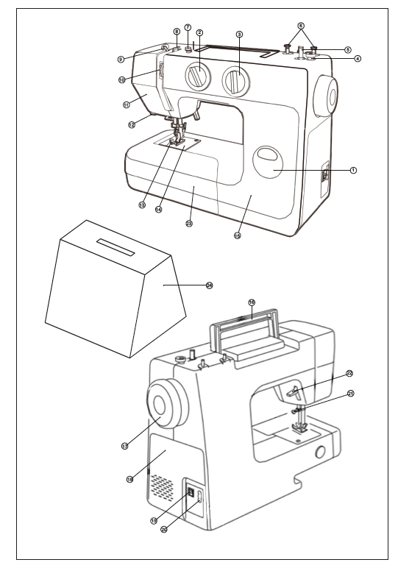
Popis
1 Páka pro zpětné šití 2 Otočný volič vzorů 3 Kolečko délky stehu 4 Ohraničení pro navíjení cívky 5 Kolík na cívky 6 Kolík k navíjení 7 Vodítko cívky 8 Vodič nitě
9 Páka pro zvedání nitě 10 závitových číselníků 11 Stehová deska 12 Ořezávač 13 Držák přítlačné patky 14 Čelní deska 15 Přední kryt 16 Madlo 17 Ruční kolo
18 Kryt řemene 19 Vypínač 20 zásuvka kabelu 21 Jehlový šroub 22 Zvedač patky 23 Rozšiřující tabulka (příslušenství) 24 kryt
Návod k použitíPřed použitím: 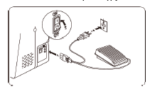
- Ujistěte se, že byly odstraněny všechny obaly produktu. - Některé části spotřebiče byly lehce namazány. Tudíž, při prvním použití může být detekován lehký kouř. Po krátké době tento kouř zmizí. - Připravte spotřebič podle funkce, kterou chcete použít:
Použití: Připojte stroj k napájení - Před připojením napájení se ujistěte, že napětí a frekvence odpovídají stroji. Ujistěte se, že napájení
spínač je v poloze „vypnuto“. Nasaďte zástrčku do kabelu a zapojte stroj do elektrické sítě. - Poté zapněte hlavní vypínač.
Nožní ovládání.
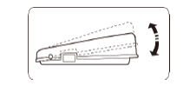- Rychlost šití lze měnit nožním ovladačem. - Čím více stisknete ovládací prvek; tím rychlejší stroj běží.
Rozšiřující stůl (příslušenství)
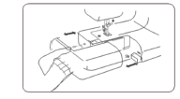- Rozšiřující stůl poskytuje přidanou šicí plochu a může být snadno použitelný pro šití na volném ramenu. - Prodlužovací stůl zatlačte tak, aby jeho výstupky zapadly do stroje - vnitřek šicí desky může být využit jako schránka na příslušenství.
Zapnutí a uvolnění přítlačné patky: Postup:
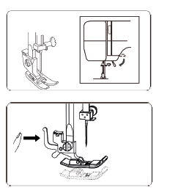- Otočte ručním kolem směrem k sobě a zvedněte jehlu na nejvyšší pozice. Zvedněte přítlačnou patku - Stiskněte páku na zadní straně držáku nohy. - Přítlačná patka klesne.
Přichytit:
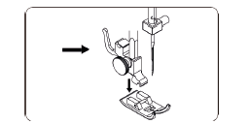- Umístěte přítlačnou patku tak, aby čep na patě ležel těsně pod drážkou držitele. - Sklopením držáku nohy zajistěte nohu
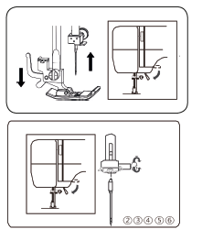
1 - Zvedněte jehlu otočením ručního kola směrem k sobě a sklopte přítlačnou patku. 2 Otočte upínací šroub jehly směrem k sobě (proti směru hodinových ručiček) a uvolněte jehlu 3 Vyjměte jehlu ze svorky 4- Vložte novou jehlu do jehlové svorky tak, aby fl byla na straně od tebe 5- Při vkládání jehly do svorky ji zatlačte až na doraz jít. 6- Upevňovací šroub pevně utáhněte šroubovákem
Tkaniny a jehly
- Používejte standardní jehly. Velikost jehly by měla odpovídat velikosti nitě a obě by se měly shodovat s tkaninou. - Pro běžné šití by měla být použita stejná velikost a typ nitě v cívce jako na horní části stroje Nikdy nepoužívejte ohnutou tupou jehlu.
Velikost jehly
Velikost jehly 9 nebo 11: Jemná bavlna, Jemná syntetika, Polyester Velikost jehly 11 nebo 14 50 ~ 80 bavlny, 50 ~ 60 syntetických, Bavlna Polyester
Velikost jehly 14 nebo 16 50 hedvábí, 40 ~ 50 bavlna, 40 ~ 50 syntetických, Bavlna pokryta Polyester
Nastavení cívky:
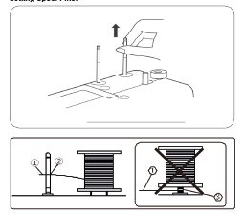
- Kolik na cívky se používá k přidržování cívky nitě za účelem podávání vlákna do stroje. - Chcete-li použít, zatáhněte za cívku nahoru, pro uložení zatlačte dolů - POZNÁMKA: V případě použití nitě, která má sklon k zamotání cívkový kolík, protáhněte otvorem cívkového kolíku, jak je znázorněno. Díra by měla směřovat k cívce nitě.
Vyjmutí nebo výměna pouzdra cívky:
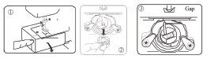Odmontujte nástavec, odstraňte jehlu otáčením ručního kola směrem k sobě, poté otevřete kryt. - Vyjměte pouzdro cívky držící západku. - Upozornění: Ujistěte se, že jste odpojili napájení, než začnete používat cívku
Navíjení cívky:
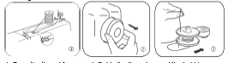
1- Navlékněte nit kolem cívky. Vložte nit přes jeden z otvorů v cívce zevnitř ven. Nasaďte cívku na navíječ cívek.
2- Vytáhněte ruční kolo.
3 Zatlačte pouzdro cívky doprava. S volným koncem závitu držíte v ruce, sešlápněte pedál. Když je stroj zastaven, zastavte jej proveďte několik závitů a odřízl nit blízko otvoru v cívce.
Znovu sešlápněte pedál. - Když je cívka zcela navinutá, automaticky se zastaví. - Navíječ cívek vraťte do původní polohy pohybem vřetena vlevo a odřízněte nit. Zatlačte ruční kolo zpět.
Navíjecí pouzdro na cívku
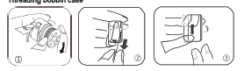
1 - Vložte cívku do pouzdra na cívku. Ujistěte se, že se vlákno odvíjí směr šipky.
2- Zatáhněte nit do otvoru pouzdra cívky.
3- Natáhněte nit pod tažnou pružinu a do vydávacího oka. Ponechejte asi 10 cm volného vlákna.
Navlékání stroje
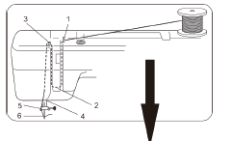
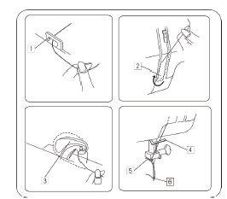
1 - Otočením ručního kola zvedněte páku pro zvedání do nejvyšší polohy směrem k tobě. Zvedněte přítlačnou patku. 2 - Umístěte cívku na cívkový čep, jak je znázorněno, se závitem vycházejícím zezadu cívky. 3- Oběma rukama natáhněte nit do vodiče nitě. 4 - Natáhněte nit dolů do napínací oblasti.
5- Jemně protáhněte nit nahoru a skrz navíjecí páku zprava doleva. 6- Potom niť vytáhněte dolů a zasuňte ji do spodního vodiče nitě.
7- Natáhněte nit dolů a zasuňte jej do vodítka niti lišty jehly. Závitové jehlové oko zepředu dozadu.
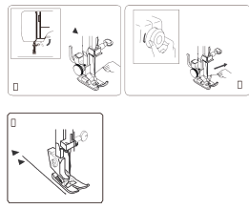- POZNÁMKA: Možná budete chtít snížit konec niti ostrými nůžkami snadnější navlékání jehly. Závitové jehlové oko zepředu dozadu. - POZNÁMKA: Možná budete chtít snížit konec niti ostrými nůžkami snadnější navlékání jehly.
Vypracování pouzdra na cívku:
1 Zvedněte přítlačnou patku a lehce držte nit jehly levou stranou ruka. 2-Otáčejte ručním kolem pomalu směrem k sobě pravou rukou, dokud jehla klesá a otáčí ručním kolem až do navíjení páka je ve své nejvyšší poloze. Tvarování niti jehly lehce natáhněte smyčka niti cívky. 3-táhnout 15 cm obou nití zpět a pod přítlačnou patku.
Vyvažování napětí niti jehly:
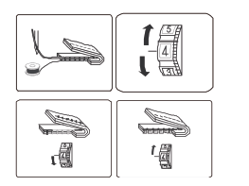
- Závit jehly a nit cívky by se měly do sebe zapadat střed dvou vrstev látky v rovných švech. - Nastavte požadované číslo číselníku napnutí nitě u značky nastavení. - Utáhněte napnutí niti jehly posunutím číselníku na vyšší hodnotu číslo. - Povolte napnutí niti jehly posunutím číselníku na nižší číslo.
- POZNÁMKA: Za účelem získání lepších klikatých stehů, horní nit napětí by mělo být o něco slabší než napětí niti cívky. Že znamená, že horní nit by se měla objevit mírně na zadní straně textilie, ale nit cívky se nemůže objevit na horní straně tkanina.
Tlačítko reverzního stehu:
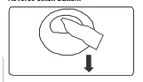- Pokud stisknete tuto páku při šití, stroj bude pokračovat v podávání látky zpět.
Vedení švu
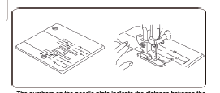- Čísla na desce jehly označují vzdálenost mezi středovou polohou jehly a linie.- Čísla vpředu označují v milimetrech.- Čísla v zadní části označují palce.
Napětí spodní nitě:
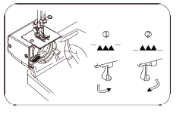- Pro upuštění spodní nitě stiskněte páku dolů a posuňte ji ve směru šipky, jak je znázorněno.- Chcete-li zvednout podavače, stiskněte páku dolů a posuňte ji ve směru nebo šipku, jak je znázorněno. - Spodní niť musí být vždy připravena na normální šití.
Volič vzorů
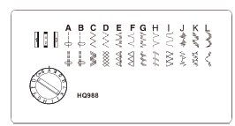- Zvedněte jehlu nad látku a vyberte požadovaný vzor na nastavení značky otočením voliče vzorů.
Výběr vzorů protáhnout steh:
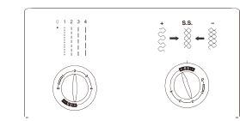- Při natahování natahujte kolečko na délku stehu na „SS“.- Když dojde k nevyváženému posuvu vpřed a vzad druh tkaniny, opravte ruku následovně.- Když jsou vzory komprimované, opravte jej otočením ovladače směrem k „+“. Když jsou vzory nakreslené, opravte je otočením číselníku směrem k"-".
Volič délky stehu
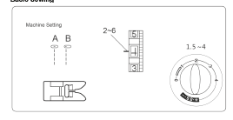- Čím vyšší číslo, tím delší je délka stehu. Můžete vybrat vhodná délka stehu pro většinu tkanin.

Základní šití
Rovný steh::- Zvedněte přítlačnou patku a umístěte látku vedle šicího vodítka čára na desce jehly. Spusťte jehlu do tkaniny.
- Spusťte přítlačnou patku a vyhlaďte nit směrem dozadu. Sešlápněte pedál. Jemně navádějte látku podél vodicí čáry, která umožňuje, aby se tkanina krmila sama. nebo upevnění konců švů stiskněte tlačítko zpětného stehu a šít několik zpětných stehů. - Zvedněte přítlačnou patku a odstraňte látku a přitáhněte zadní nitě. - Závity jsou vyříznuty na správnou délku pro zahájení dalšího švu.
Změna směrů šití:
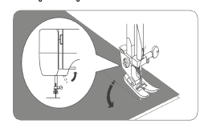
- Zastavte stroj a otočte ručním kolem směrem k sobě jehly dolů do tkaniny. Zvedněte přítlačnou patku. - Otočte látku kolem jehly a vyměňte ji směr šití podle potřeby. Spusťte přítlačnou patku a pokračujte šití.
Klikatý steh:
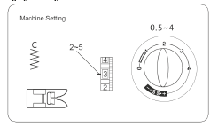- Jednoduchý klikatý steh se široce používá pro začištění okrajů látky Slepý (skrytý steh):- Tento typ stehu se používá pro úpravu švu např. lemování závěsů, kalhot, sukní apod. Trojitý steh (steh d):- Umístěte látku pod přítlačnou patku tak, aby okraj byl mírně uvnitř pravé strany přítlačné patky. - Veďte práci tak, aby pravé stehy padaly na okraj látky.
Trojitý steh:
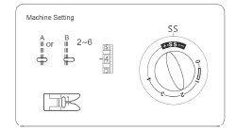- stroj šije dva stehy dopředu a jeden dozadu tím je dosaženo trojitého zpevnění.
- Trojitý steh se používá u některých látek, které jsou silně namáhány např. rozkroky, rukávy, švy na polštářích, džínách. Tento steh je velmi stabilní.
Knoflíková dírky:
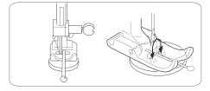 Vložte látku do stroje a patku posuňte. - Kolík lze umístit na horní část chodidla a vytvořit stopku. - Nastavte program na „B“ a ušijte pravou stanu dírky, poté ušijte levou stranu. šít několik stehů pro zajištění niti. - Pro zpevnění dříku odřízněte nitě a ponechte 20 cm.
Přišívání knoflíků:
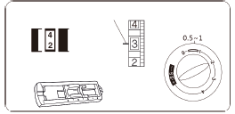Vyměňte patku knoflíkové dírky.
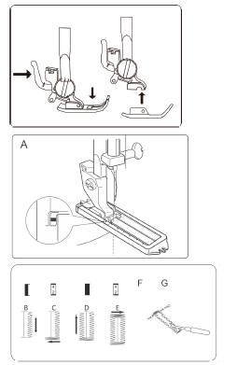* Než sešíváte skutečné knoflíky na skutečném oděvu, udělejte si několik cvičných knoflíků na vzorku látky.
A - A. Vyberte, nakreslete obě nitě vlevo pod nohou. Vložte oděv. B – Spusťte jehlu v počátečním bodě. potom spusťte knoflíkovou dírku chodidlo.
C – Šijte požadovanou délku levé strany knoflíkové dírky a zastavte stroj. D – Zvedněte jehlu do nejvyšší polohy otáčením ručního kola, pak vyberte.
E - D. Zvedněte jehlu do nejvyšší polohy a vyberte, přišijte pravá strana knoflíkové díry stejné délky jako levá strana a zastavte stroj. F - E. Zvedněte jehlu a vyberte a zašijte pět stehů. G – Zvedněte přítlačnou patku a vytáhněte látku, odřízněte jehlu i nitě cívky ponechávající asi 10 cm volných konců nití.
H – Umístěte kolík na zadní stranu pozice pro zátaras tak, abyste to udělali nemusíte se bát.
Tipy:
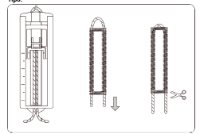- Mírně snižte horní napětí, abyste dosáhli lepších výsledků. - Pro pružné nebo pružné materiály používejte podkladový materiál. - Doporučujeme umístit kolík přes konec knoflíkové dírky jako a opatření proti stříhání stehů pomocí rozrývače švů.
- Doporučujeme používat stahovací šňůru pro strečové nebo pletené tkaniny. - Čáry na patce knoflíkové dírky mohou být při šití použity vodítka více knoflíkových dír. 1. Zvedněte přítlačnou patku a obejděte kolem vyčnívající bod na zadní straně knoflíkové dírky. 2. Zatáhněte za šňůru pod nohama dopředu.
3. Připevněte stahovací šňůru k vyčnívajícímu bodu na přední straně chodidla. 4. Otočte jehlu dolů do výchozí polohy na látce a položte přítlačná patka.
5.Vyšívejte knoflíkovou dírku. 6.Zaškrtněte šňůru rovně.
7.Nařízněte propojovací kabel
Přišívání zipu
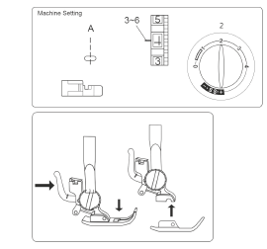Zip by měl být vždy přistehován ručně a potom přišit ze spodu nahoru na stroji. Patku nastavte tak, že je vlevo od jehly. Nejdříve přišijte levou stranu, přičemž zip zůstává zapnutý. Krátce před koncem šití nechejte jehlu zapíchnutou v látce. - Otočte látku a stejným způsobem zašijte druhou stranu zipu.
Lemování slepých stehů
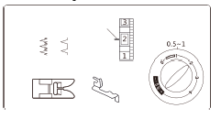 Přeložte látku podle obrázku.
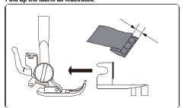 Spusťte přítlačnou patku a poté povolte šroub držáku patky pro umístění vodítko lemu mezi šroubem a stopkou držáku nohy. Utáhněte šroub ujistěte se, že stěna lemového vodítka je umístěna uprostřed prsty na přítlačné patce.
- Zvedněte přítlačnou patku a položte látku pod patku tak, aby měkký záhyb spočívá na stěně lemového vodítka.
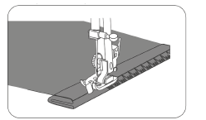- Spusťte nohu a poté prošívejte pomalu pro lepší kontrolu klikaté stehy padají na slepičí příspěvek a propíchávají měkký záhyb. Při šití se ujistěte, že měkký záhyb běží podél stěny lemu průvodce. - Rozložte látku pravou stranou nahoru.
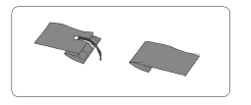
Ozdobný steh:
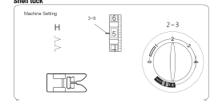Výborně se hodí pro šití obrub nebo k ozdobě prostírání.
Obrubovací steh
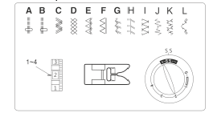- Pokud jsou vzory komprimované, opravte jej otočením ovladače směrem k „+“. - Pokud jsou vzory kresleny, opravte je otočením ovladače směrem k “-”.
Mušlový
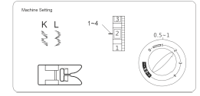--Vytáhněte si řadu stehů a upravte napětí niti tak, aby horní nit by se měla objevit na zadní straně tkaniny. - Nejlepší výsledky dosáhnete testováním stehu na skutečné tkanině. Působí obzvlášť hezky v tenkých a měkkých látkách. Používá se jako okraj u nabíraných látek nebo také ke zpracování spodního prádla. Tento lem je nejhezčí, když je materiál přeložený a ne hranatý.
Řasený
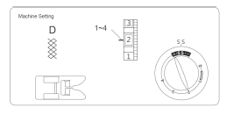
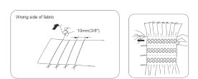- S délkou stehu „4“ šijte rovné šití; linky 3/8 od sebe Vhodný pro lemování ubrusů atd. Velmi dekorativní steh - POZOR: Povolte napnutí horní niti, abyste usnadnili shromažďování.
Univerzální steh
Používá se pro ploché švy, přišívání gumy a obruby.
Po dokončení používání zařízení: --Vypněte spotřebič vypínačem. - Zastavte spotřebič vypínačem. - Odpojte spotřebič ze sítě. - Kabel vložte zpět do pouzdra kabelu. - Vyčistěte spotřebič.
Madlo: - Tento spotřebič má držadlo na horní části těla, které usnadňuje pohodlnou přepravu.
Bezpečnostní tepelná ochrana: - Spotřebič má bezpečnostní zařízení, které ho chrání před přehřátím. - Pokud se spotřebič vypne a znovu se nezapne, odpojte jej od sítě a vyčkejte přibližně 15 minut před opětovným připojením. Pokud se stroj znovu nespustí, vyhledejte autorizovaná servis.
Čištění - Odpojte spotřebič od elektrické sítě a nechte jej dříve vychladnout provedení jakéhokoli čištění. - Vyčistěte zařízení navlhčeným hadříkem
- Nepoužívejte rozpouštědla ani produkty s kyselým nebo zásaditým pH, např bělicí prostředky nebo abrazivní přípravky pro čištění spotřebiče.
- Nedopusťte, aby se voda nebo jiná tekutina dostala do větracích otvorů, abyste se vyhnuli poškození vnitřních částí spotřebiče.
- Spotřebič nikdy neponořujte do vody ani jiné kapaliny ani jej neumisťujte pod tekoucí vodou.
Výměna žárovky: - Odpojte spotřebič od sítě a nechte jej dříve vychladnout před provedením jakékoli operace výměny žárovky. - Šicí světlo je umístěno za čelem. - Chcete-li vyměnit žárovku, sejměte čelní desku ze šicího stroje, vytočte a nahraďte za jinou. - Vyjmutí: zatlačte a otočte doleva. - Výměna: Zatlačte a otočte doprava.
PÉČE STROJ: Údržba a mazání stroje Když se v okolí člunku nashromáždí špína nebo je stroj hlučný, je třeba vyčistit dráhu chapače a promazat ji.
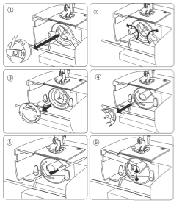Demontáž člunku a naolejování - Zvedněte jehlu do nejvyšší polohy o odejměte šicí desku.
1. Otevřete kloubovou západku pouzdra cívky a vyjměte ji ze stroje. 2. Otevřete držáky. 3. Sejměte kryt chapače 4. Vyjměte chapač 5. Vyčistěte člunek štětcem a měkkým suchým hadříkem. 6. Poté pohyblivé části promažte malým množstvím oleje na šicí stroje
- Poznámka: Olej používejte střídmě, protože přebytečné mazání způsobí jeho prosakování do tkaniny. - Poznámka: V případě, že stroj nepracuje hladce z důvodu postavení a je stroj nějaký čas nečinný, naneste několik kapek oleje v místě mazání a rychle otočte stroj na minutu.
- Poznámka: Když stroj pracuje 4-8 hodin nebo vydává neobvyklý hlukhluk, naneste 2-3 kapky oleje na šicí stroje v místě mazání.
Sestavení člunku:
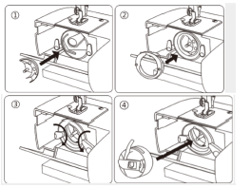1. Držte chapač za středový čep a opatrně jej dotáhněte zpět do člunku. 2. Nasaďte kryt člunku 3. Uzamkněte držáky zpět do pozice. 4. Vložte pouzdro cívky. - UPOZORNĚNÍ: Při výměně jehly, cívky, patky, při přerušení práce bez dozoru a při údržbářských pracích odpojte stroj od elektřiny vytažením zástrčky ze zásuvky a ruční kolo uveďte do základní polohy.
Čištění:
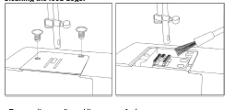 - Vyjměte jehlu a přítlačnou patku.- Vyšroubujte jehly a vyjměte ji.- Kartáčem očistěte prach a chuchvalce
Napnutí hnacího řemene
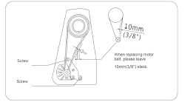Chcete-li nastavit napnutí řemenu, sejměte kryt řemenu a povolte ohýbání šrouby o jednu otáčku pomocí šroubováku.- To umožní motoru pohybovat se směrem dolů nebo nahoru. Utáhněte šroub a ujistěte se, že řemen má správné napnutí.
- POZOR: Neutahujte pás příliš pevně.- UPOZORNĚNÍ: Při výměně jehly, cívky, patky, při přerušení práce bez dozoru a při údržbářských pracích odpojte stroj od elektřiny vytažením zástrčky ze zásuvky a ruční kolo uveďte do základní polohy.
Olejování stroje
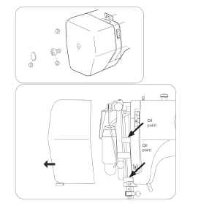 Sejměte kryt - 1. Šroub čelního krytu - 2. Obličejový kryt - Naneste několik kapek oleje na kvalitní šicí stroje do vyznačeného bodu pomocí šipek na obrázcích. U stroje v nepřetržitém používání olej dva nebo třikrát ročně. - V případě, že stroj nepracuje hladce kvůli nečinnosti nějakou dobu naneste několik kapek oleje v místě mazání a otočte stroj rychle na minutu. - Před zaolejováním otřete masticí body.
Spotřební materiál: - Se spotřebičem se musí používat pouze následující druhy spotřebního materiálu. - Typ žárovky: E14, Max: 15 W
SKLADOVÁNÍ A LIKVIDACE: -Tento produkt skladujte na suchém a bezpečném místě a neukládejte jej na žádném z následujících míst:
1. Místa jsou vystavena extrémnímu teplu nebo chladu. 2. Prašná nebo mokrá místa. 3. V blízkosti zdrojů tepla nebo ohně. 4. Venku nebo na přímém slunci.
5. Mastná, zakouřená nebo zapařená místa 6. V dosahu dětí nebo v blízkosti domácích zvířat.
-Při skladování chraňte produkt před mastnotou, olejem, blátem, sněhem, mokrým nátěrem a kluzkými předměty. -Při skladování produkt uchovávejte v čistotě a chraňte jej před nebezpečnými látkami. -Produkt skladujte na suchém a bezpečném místě. -Vyjměte baterie.
OPRAVY:-Pokud je produkt poškozen nebo dojde-li k jiným problémům, odneste spotřebič do autorizovaného servisu technické podpory. Nepokoušejte se přístroj sami rozebírat ani opravovat, protože by to mohlo být nebezpečné.
EKOLOGIE A RECYKLOVATELNOST VÝROBKU
-Materiály, z nichž obal obsahuje toto zařízení, jsou zahrnuty do systému sběru, klasifikace a recyklace. Chcete-li je zlikvidovat, použijte pro každý typ materiálu příslušné veřejné recyklační koše.
-Výrobek neobsahuje koncentrace látek, které by mohly být považovány za škodlivé pro životní prostředí. Tento symbol znamená, že v případě, že si přejete produkt po skončení jeho životnosti zlikvidovat, odneste jej do sběrného střediska pro sběr odpadu od elektrických a elektronických zařízení (WEEE).
Tento spotřebič vyhovuje směrnici 2014/35 / EU o nízkém napětí, směrnici 2014/30 / EU o elektromagnetické kompatibilitě, směrnici 2011/65 / EU o omezeních používání některých nebezpečných látek v elektrických a elektronických zařízeních a směrnici 2009/125 / ES o požadavcích na ekodesign energetických produktů

Poradce při potížích:
